**罗湖外语初中学校**

**初三数学学业水平评估试卷（第3周）**

11．如图所示的空心圆柱，其俯视图是（　　）

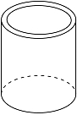

A．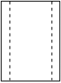 B． C． D．

12．2022年世界杯在卡塔尔举办，为了办好这届世界杯，人口仅有280万的卡塔尔投资2200亿美元修建各项设施．数据2200亿用科学记数法表示为（　　）

A．22×1010 B．2.2×1010 C．2.2×1011 D．0.22×1012

13．下列一元二次方程中，没有实数根的是（　　）

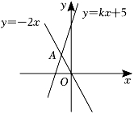A．2*x*2+*x*+1＝0 B．*x*（*x*﹣3）＝0

C．3*x*2﹣*x*＝2 D．（*x*+2）2＝4

14．如图，函数*y*＝﹣2*x*和*y*＝*kx*+5的图象相交于点*A*（*a*，2），则不等式﹣2*x*≤*kx*+5的解集为（　　）

1. *x*≤2 B．*x*≥﹣1

C．*x*≤﹣1 D．*x*＞﹣1

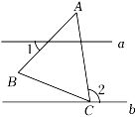15．如图，直线*a*∥*b*，等边△*ABC*的顶点*C*在直线*b*上，若∠1＝42°，则∠2的度数为（　　）

A．92° B．102°

C．112° D．114°

16．下列说法正确的是（　　）

A．某彩票中奖率是1%，买100张彩票一定有一张中奖

B．从装有10个红球的袋子中摸出一个白球是随机事件

C．篮球巨星姚明在罚球线投篮一次投中是必然事件

D．为了解一批日光灯的使用寿命可采用抽样调查

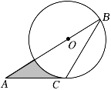17．如图，点*O*为△*ABC*的*AB*边上的一点，⊙*O*经过点*B*且恰好与边*AC*相切于点*C*，若∠*B*＝30°，*AC*＝2，则阴影部分的面积为（　　）

A．

B．

C．

D．

18．大约在两千四五百年前，墨子和他的学生做了世界上第1个小孔成倒像的实验．并在《墨经》中有这样的精彩记录：“景到，在午有端，与景长，说在端”．如图所示的小孔成像实验中，若物距为10*cm*，像距为15*cm*，蜡烛火焰倒立的像的高度是8*cm*，则蜡烛火焰的高度是（　　）*cm*．

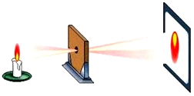

A． B．6 C． D．8

19．如图，等边△*ABC*内有一点*E*，*BE*＝4，*CE*＝6，当∠*AEB*＝150°时，则*AE*的长为（　　）

A．2 B． C．3 D．

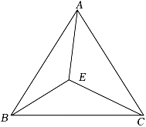

20．如图，矩形*ABCD*中，∠*BAC*＝60°，点*E*在*AB*上，且*BE*：*AB*＝1：3，点*F*在*BC*边上运动，以线段*EF*为斜边在点*B*的异侧作等腰直角三角形*GEF*，连接*CG*，当*CG*最小时，的值为（　　）

A． B． C． D．

